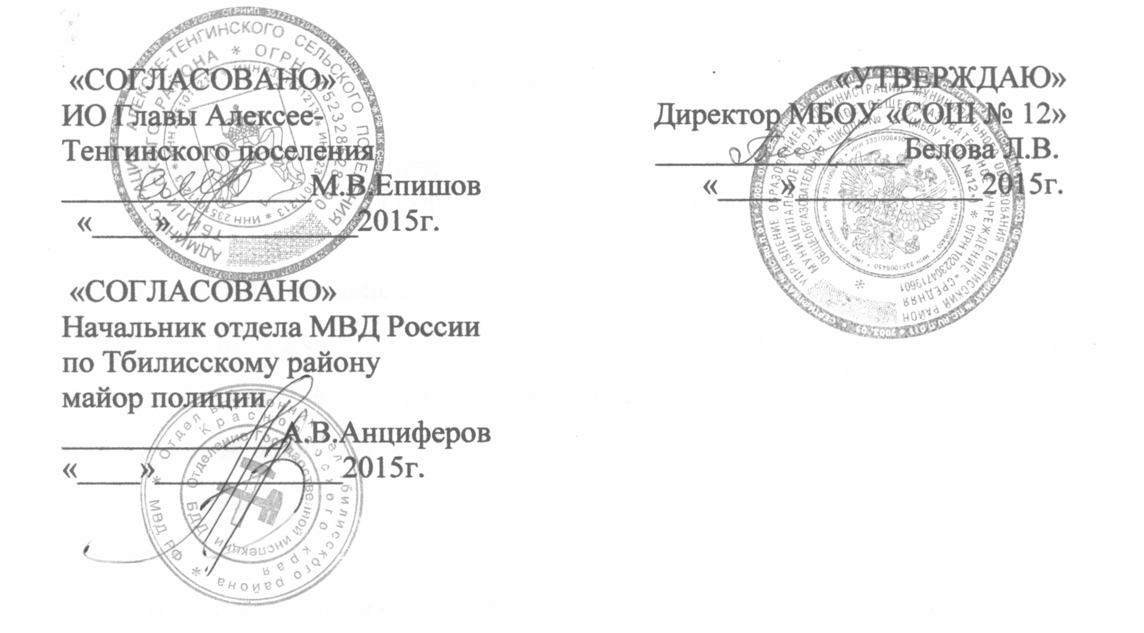

ПАСПОРТ
дорожной безопасности
(т и п о в о й)
муниципального бюджетного общеобразовательного учреждения
«Средняя общеобразовательная школа № 12»

2015
Общие сведения

Муниципального бюджетного общеобразовательного учреждения
«Средняя общеобразовательная школа № 12»

Тип ОУ - муниципальное
Юридический адрес ОУ: 352353 Краснодарский край, Тбилисский район, станица Алексее-Тенгинская, улица Школьная, 5
Фактический адрес ОУ: 352353 Краснодарский край, Тбилисский район, станица Алексее-Тенгинская, улица Школьная, 5
Руководители ОУ:
Директор (заведующий) Белова Л.В. 8 9184371801
(фамилия, имя, отчество) (телефон)
Заместитель директора
по учебной работе Макарова Е.Н. 8 9189519275
(фамилия, имя, отчество) (телефон)

Ответственные работники
муниципального органа
образования Ответственный за БДД Марченко В.Н.
(должность) (фамилия, имя, отчество)
89002371795

Ответственные от
Госавтоинспекции

Инспектор ПБДД ОГИБДД ОМВД России по
Тбилисскому району
Старший лейтенант полиции
Саморядова С.Н.
8918 1444543

Ответственные работники
за мероприятия по профилактике
детского травматизма учитель Лабинцев М.А.
(должность) (фамилия, имя, отчество)

Руководитель или ответственный
работник дорожно-эксплуатационной
организации, осуществляющей
содержание УДС∗ Гладкова В.А. _8 861 58 68 6 88
(фамилия, имя, отчество) (телефон)

Руководитель или ответственный
работник дорожно-эксплуатационной
организации, осуществляющей
содержание ТСОДД* Гладкова В.А. 861 58 68 6 88
(фамилия, имя, отчество) (телефон)

Количество учащихся 150
Наличие уголка по БДД - рекреация 1-го этажа
(если имеется, указать место расположения)
Наличие класса по БДД - нет
(если имеется, указать место расположения)
Наличие автогородка (площадки) по БДД – площадка, школьный двор

Наличие автобуса в ОУ - автобус FIAT 240GS1 – L4
(при наличии автобуса)
Владелец автобуса – МБОУ «СОШ № 12»
(ОУ, муниципальное образование и др.)

Время занятий в ОУ:
1-ая смена: 8:20 – 14:20
внеклассные занятия: 14:20 – 21:00

Телефоны оперативных служб:
Пожарная служба - 01
Скорая помощь - 03
Полиция – 02

ПЛАН -СХЕМА
района расположения МБОУ «СОШ №12»,
пути движения транспортных средств и детей (учеников)

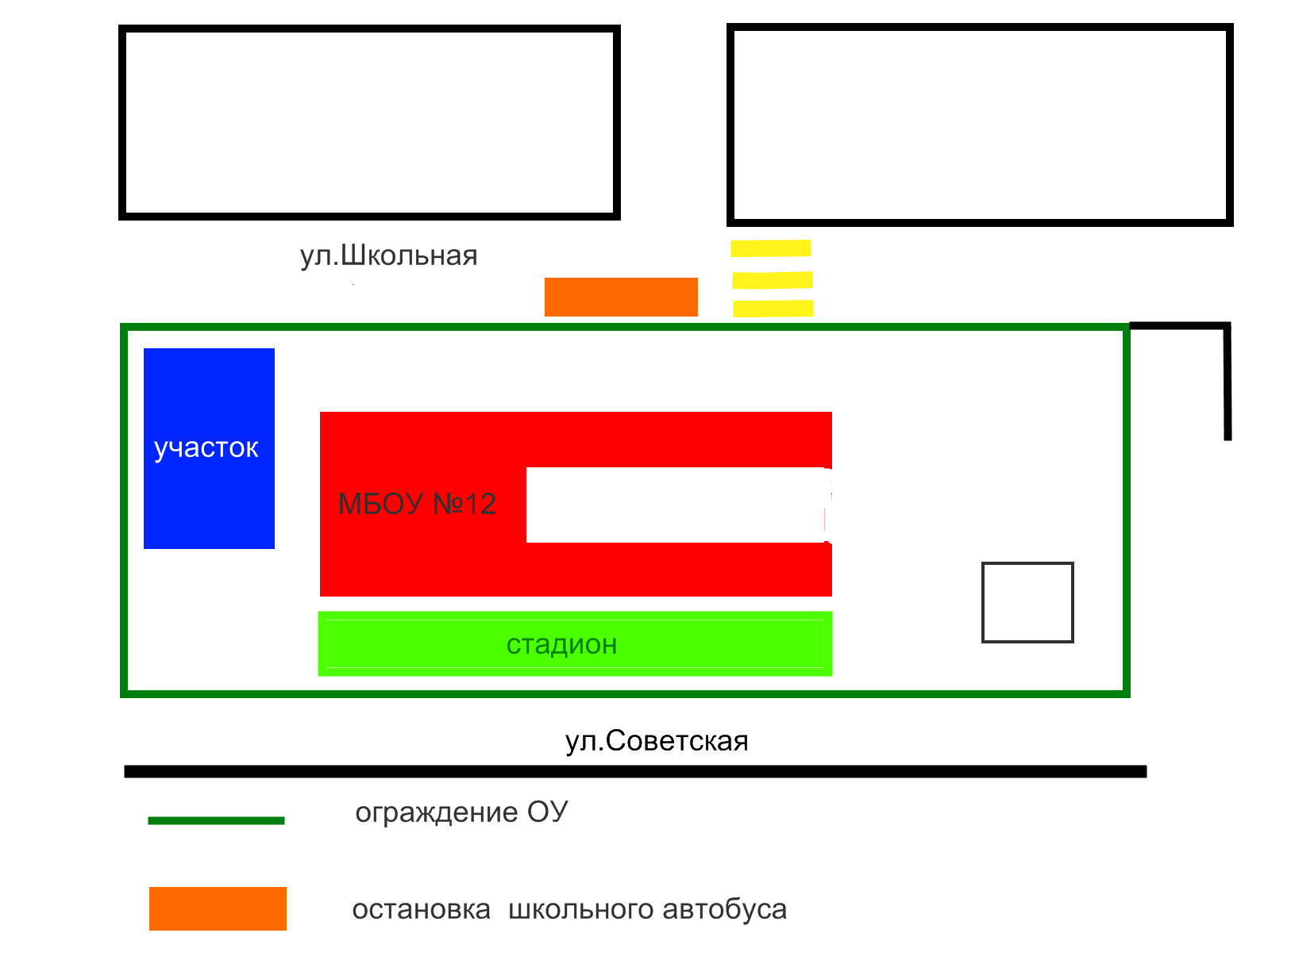
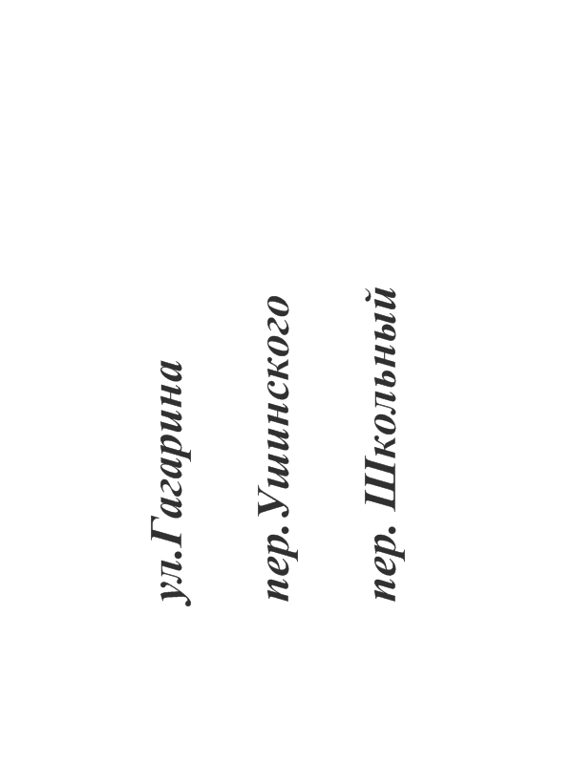

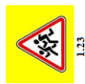
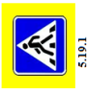
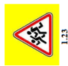
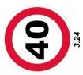

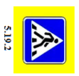
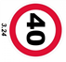
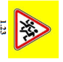
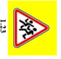

направление движения транспорта

направление движения уч-ся

- Общие сведения

Реестровый номер специализированного транспортного средства ___
Марка FIAT 240GS1 – L4 № С 670 ОХ получен в августе 2015г
Модель 240GS1 – L4
Государственный регистрационный знак С 670 ОХ 123
Год выпуска 2015 Количество мест в автобусе 22
Приобретен за счет средств: краевого и местного бюджетов
Соответствие конструкции требованиям раздела 1.16 приложения № 6 к Техническому регламенту о безопасности колесных транспортных средств __________________________________________________________________
Дата прохождения технического осмотра:
Закрепление за образовательным (ми) учреждением:
- МБОУ «СОШ № 12»

- Сведения о собственнике транспортного средства

Состоит на балансе (ОУ, АТП, иное) МБОУ «СОШ № 12»
Юридический адрес собственника Краснодарский край, Тбилисский район ст-ца Алексее-Тенгинская, ул.Школьная, 5
Фактический адрес собственника Краснодарский край, Тбилисский район ст-ца Алексее-Тенгинская, ул.Школьная, 5
3. Сведения о водителе (-ях) автобуса.
Фамилия, имя, отчество,  год рождения | Номер в/у, разрешенные категории,  действительно до | Дата прохождения периодического медицинского осмотра | Общий стаж /  стаж управления «Д» | Период проведения стажировки | Дата окончания занятий по повышению  квалификации | Допущенные нарушения ПДД
Шамотко Алексей Николаевич 28.08.  1954 | 23 АY  330875  А В С D  Е  06.03.  2017 | 26.02.2015 | 34 | 5 дней | 28.03.2015г. | нет

4. Организационно-техническое обеспечение

1) Лицо, ответственное за обеспечение безопасности дорожного движения: Верещагин Николай Иванович назначено (Ф.И.О. специалиста)
Приказом № 27 по МБОУ «СОШ №12» 01.09.2012, прошло аттестацию (переаттестацию) УГАДН на знание и обеспечение выполнения нормативных актов по БД транспорта, протокол аттестационной комиссии №30 от 16.10.2009, удостоверение № 664
телефон 8 (861)5868407, 8 918 2434974

2) Организация проведения предрейсового и послерейсового медицинского осмотра водителя:
осуществляет медицинская сестра Лабинцева Наталья Алексеевна
(Ф.И.О. специалиста)
на основании справки № 0144 от 11.03.2013года, выданной ГБУСК «Краевой клинический наркологический диспансер» г. Ставрополь
действительного до 11.03. 2016.

3) Организация проведения предрейсового технического осмотра транспортного средства:
осуществляет Макарова Елена Николаевна
(Ф.И.О. специалиста)
на основании удостоверения профессиональной компетентности, выданном 13.01.2015 года № 07-629.

4) Место стоянки автобуса в нерабочее время гараж ЗАО «Алексеетенгинское»
меры, исключающие несанкционированное использование : установлена система ГЛОНАСС
_______________________________________________________________
5) Наличие постоянного диспетчерского контроля за движением автобуса __имеется_____________________________________________, в том числе с использованием систем спутниковой навигации ГЛОНАСС

6) Оснащение техническим средство контроля «тахографом» _______имеется __________________________________ дата калибровки «__» _____20__ г.

7) Фотографии транспортного средства:
вид спереди, сзади, сбоку (слева, справа), обзорная фотография салона с крайних передних и задник точек (фотоматериалы должны предоставлять возможность полного изучения конструкции транспортного средства).

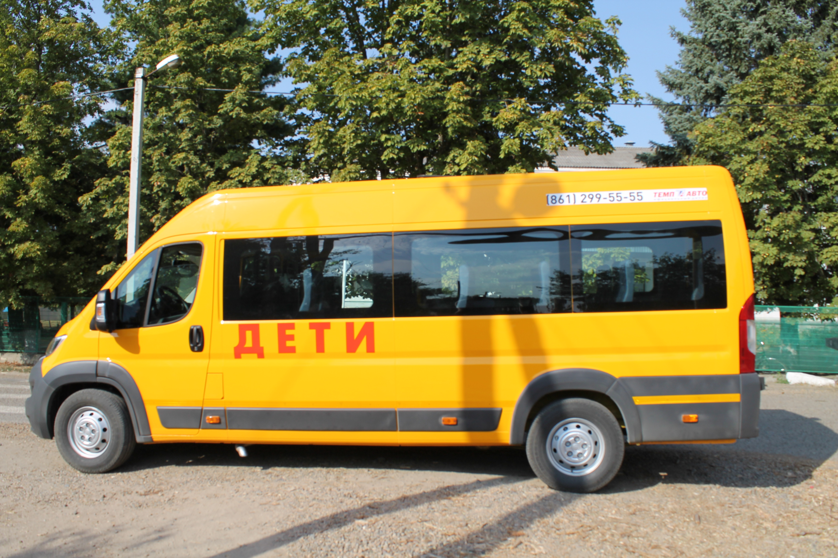

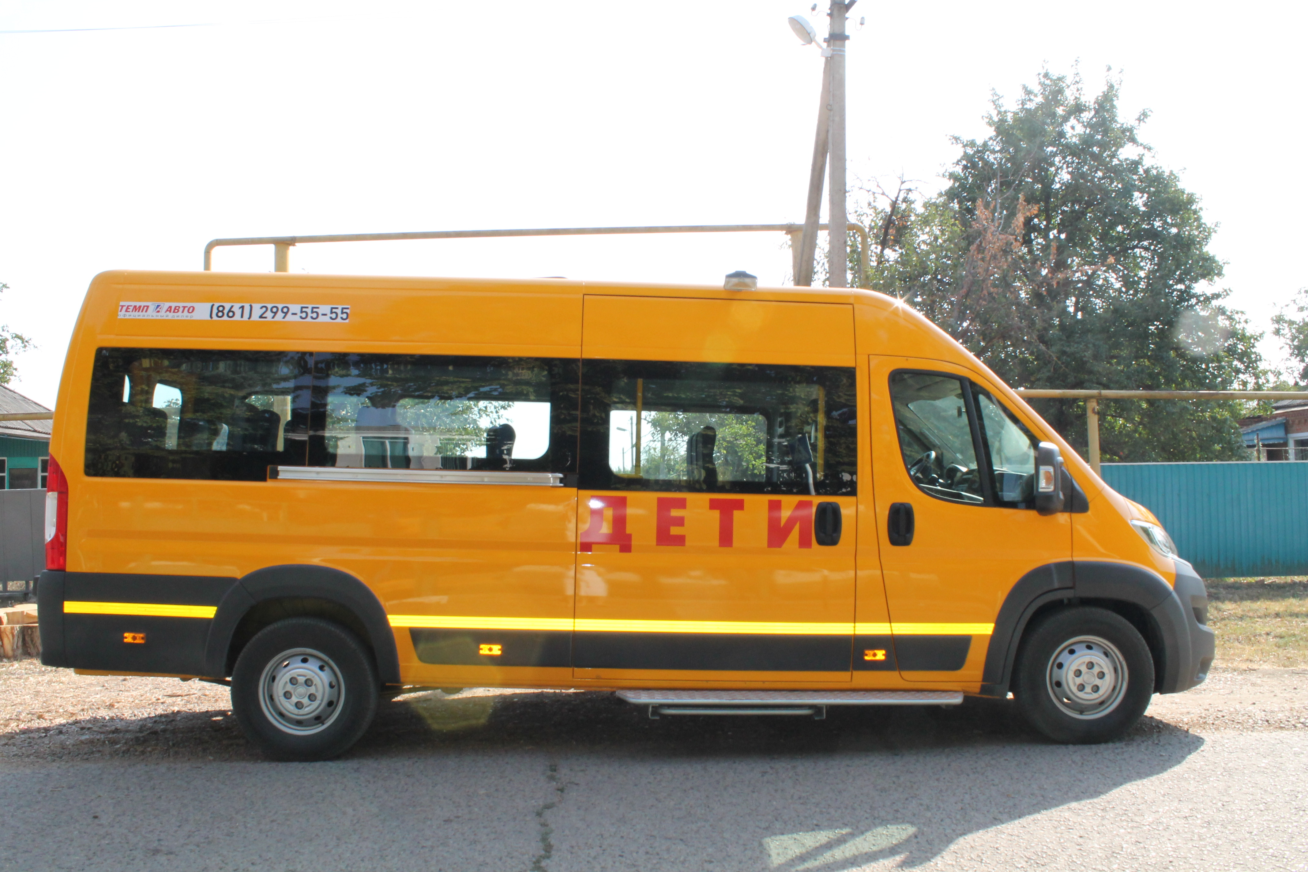

СХЕМА
организации дорожного движения в непосредственной близости от МБОУ «СОШ №12 с размещением соответствующих технических средств, маршруты движения детей и расположение
парковочных мест

 Дорожно-эксплуатационные организации, осуществляющие содержание УДС, несут ответственность в соответствии с законодательством Российской Федерации (Федеральный закон «О безопасности дорожного движения» №196-ФЗ, КоАП, Гражданский кодекс).

